胡埭一号片区（CP320211-2021-01-01）
土地征收成片开发调整方案
（征求意见稿）

为满足城市发展用地需求，规范征地程序，保障被征地农民合法权益，根据《中华人民共和国土地管理法》、《自然资源部关于印发〈土地征收成片开发标准〉的通知》（自然资规〔2023〕7号）、《江苏省自然资源厅关于开展土地征收成片开发方案编制工作的通知》（苏自然资函〔2021〕15号）、《江苏省自然资源厅关于加快推进土地征收成片开发方案编制工作的通知》（苏自然资发〔2021〕138号）、《关于深入推进土地征收成片开发方案编制工作的通知》（苏自然资函〔2024〕939号）、《无锡市人民政府关于公布无锡市市区征地区片综合地价的通知》（锡政发〔2020〕32号）、《无锡市人民政府关于贯彻落实江苏省被征地农民社会保障办法的实施意见》（锡政规〔2023〕4号）等政策规定，落实《无锡市滨湖区国土空间总体规划（2021－2035年）》，无锡市滨湖区人民政府组织编制了《胡埭一号片区（CP320211-2021-01-01）土地征收成片开发调整方案》。

一、基本情况
为满足城市发展用地需求，规范征地程序，保障被征地农民合法权益，根据部、省相关文件规定，无锡市滨湖区人民政府组织编制了《无锡市滨湖区2021-01号土地征收成片开发方案》，并于2021年8月20日正式获批（批文号：苏自然资函〔2021〕951号）。
为落实《无锡市滨湖区国土空间总体规划（2021－2035年）》，优化土地利用结构和布局，有必要对本片区编制调整方案。片区位于滨湖区胡埭镇，调整后片区面积116.1621公顷（成片开发范围以最终批复为准），为城市新区类片区。

二、片区调整的必要性
无锡市滨湖区立足长三角区域一体化融合发展、“一带一路”交汇点建设、“长江经济带”联动发展、苏锡常都市圈、太湖湾科技创新带建设等重大战略，瞄准区域优质增长极、活力创新源、美丽湖湾区、服务新高地。
为落实已批复《无锡市滨湖区国土空间总体规划（2021－2035年）》，优化土地利用结构和布局，有必要对胡埭一号片区（CP320211-2021-01-01）土地征收成片开发方案进行调整，故编制了《胡埭一号片区（CP320211-2021-01-01）土地征收成片开发调整方案》。

三、片区调整情况
1、调整前片区情况
调整前，胡埭一号片区（CP320211-2021-01-01）片区总面积为85.4643公顷，东至X206，南至环镇南路（河道），西至胡山路，北至人民东路（胡杨路）。片区类型为城市新区类，片区公益性用地35.5075公顷，占片区总面积的41.55%。
2、调整后片区情况
调整后，胡埭一号片区（CP320211-2021-01-01）片区总面积为116.1621公顷，东至X206，南至环镇南路（河道），西至胡山路，北至人民东路（胡杨路）。片区类型为城市新区类，片区公益性用地46.9473公顷，占片区总面积的40.42%。
片区位于胡埭镇范围内，建设项目以居住用地为主。依据《江苏省自然资源厅关于加快推进土地征收成片开发方案编制工作的通知》（苏自然资发〔2021〕138号）和《关于深入推进土地征收成片开发方案编制工作的通知》（苏自然资函〔2024〕939号），片区的公益性用地比例符合城市新区类片区公益性用地比例不低于40%的要求。

四、规划符合情况
1、本调整方案符合国民经济和社会发展规划的发展定位和要求，已纳入国民经济和社会发展年度计划。
2、本调整方案片区范围位于城镇开发边界范围内，不涉及永久基本农田、生态保护红线和生态空间管控区域。
3、本调整方案片区符合胡埭镇已批复的控制性详细规划。
4、本调整方案片区不涉及已建成和正在建设的高标准农田；不涉及已划定的粮食生产功能区和重要农产品生产保护区。
5、本调整方案片区不涉及省政府批准的《江苏省骨干河道名录（2018修订）》和《江苏省湖泊保护名录（2021修编）》中的河道、湖泊以及注册登记的水库；不涉及太湖风景名胜区管控区域。

五、拟建设项目、开发时序和实施计划
（一）拟安排项目情况。本调整片区拟安排开发项目以居住项目为主，周边配套防护绿地及道路。
（二）开发时序和年度实施计划。成片开发范围内拟建设项目以居住项目为主，原方案批复后已开展部分地块征收工作，其他拟征收地块在调整方案批复后两年内分批次启动土地征收工作。

六、选址适宜性
片区内的项目选址未见现状地质灾害，未处于地质灾害易发区；不涉及污染性土壤和历史文物。

七、落实被征地群众安置补偿、维护群众利益的计划措施
1、征地补偿标准：参照《省政府关于重新公布江苏省征地区片综合地价最低标准的通知》（苏政规〔2023〕12号）、《无锡市人民政府关于重新公布无锡市市区征地区片综合地价标准的通知》（锡政规〔2023〕9号）的标准执行。
2、征地安置：按照《江苏省被征地农民社会保障办法》（苏政发〔2021〕87号）与《无锡市人民政府关于贯彻落实江苏省被征地农民社会保障办法的实施意见》（锡政规〔2023〕4号）的规定执行。确保妥善解决被征地农民的生产和生活问题，保证原有生活水平不降低，长远生计有保障。
3、征地程序：严格按规定履行征地报批前告知、现状调查及确认、听证、公告等程序。

八、效益评价
（一）经济效益。土地成片开发将通过土地征收、划拨和市场手段将土地资源配置到各个土地使用者手中，为城市建设储备了后备力量与经济发展保障，为滨湖经济的可持续发展、高质量发展与防范金融风险的能力提供坚实的后盾。
（二）社会效益。本方案成片开发项目的实施会对社会、经济、环境等各方面都产生积极影响，对土地利用、分配公平、环境改善、增加就业等方面有巨大的促进作用。通过本方案成片开发的实施，能够真正实现统一规划、统一配套、统一开发、统一建设、统一管理，激活存量土地利用价值，提高城市土地资源配置效率。
（三）生态效益。土地成片开发将秉持生态优先原则，整体进行生态资源整合，强化生态功能，保证开发环境的稳定性。

开发片区范围位于胡埭镇。调整后片区面积116.1621公顷（成片开发范围以最终批复为准）。
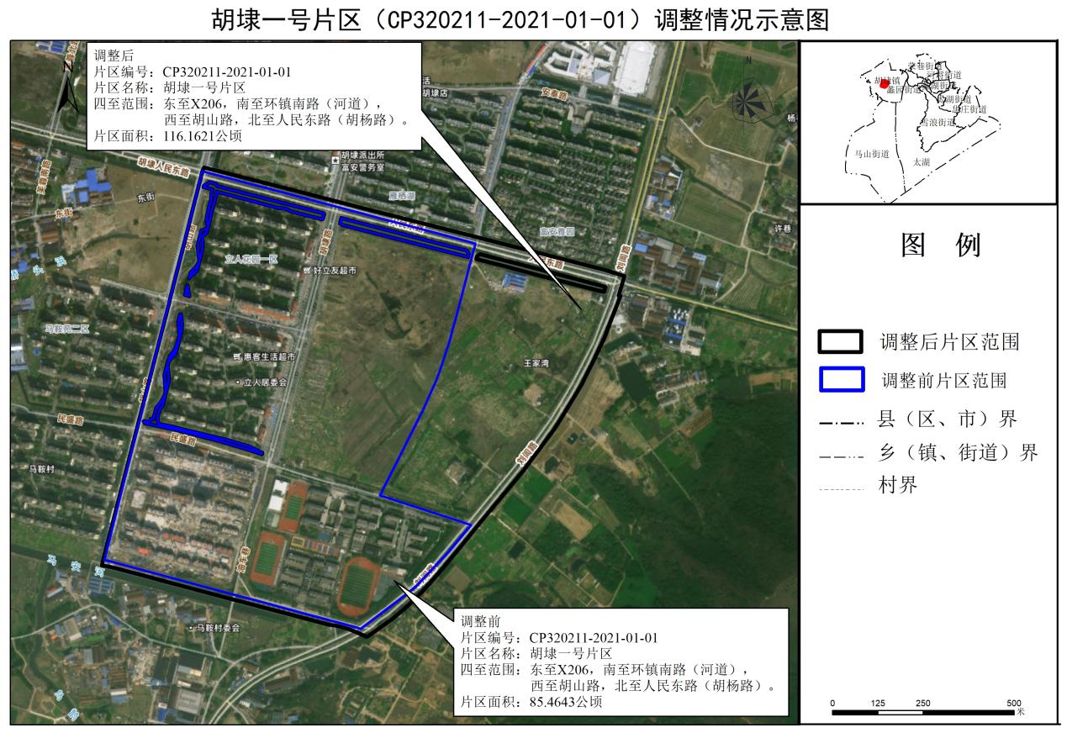
（成片开发范围以最终批复为准）

